**عنوان المحاضرة:**

**Integration, integrals of trigonometric & inverse functions, Integrals of logarithm & Exponential Functions**

**التكامل، تكامل الدوال المثلثية ومعكوسها، تكامل الدوال اللوغارتمية والاسية**

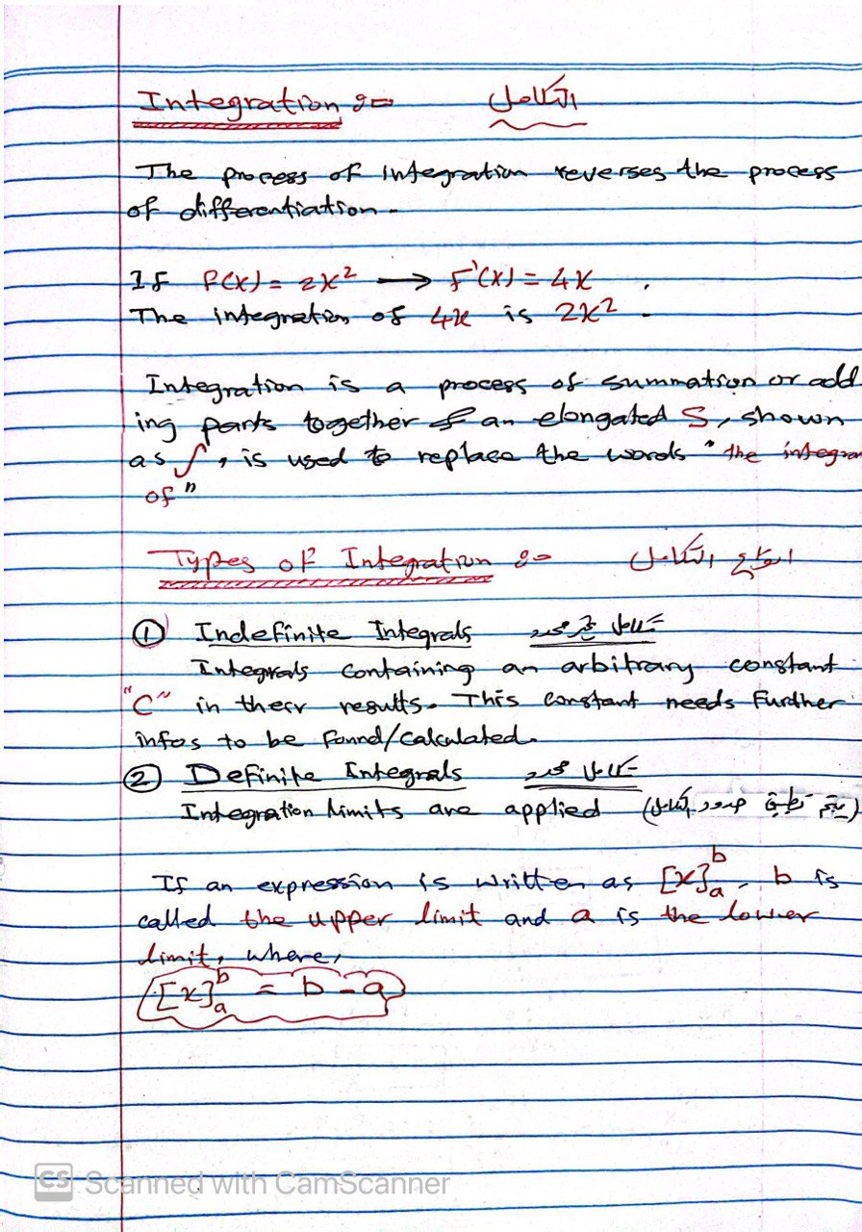

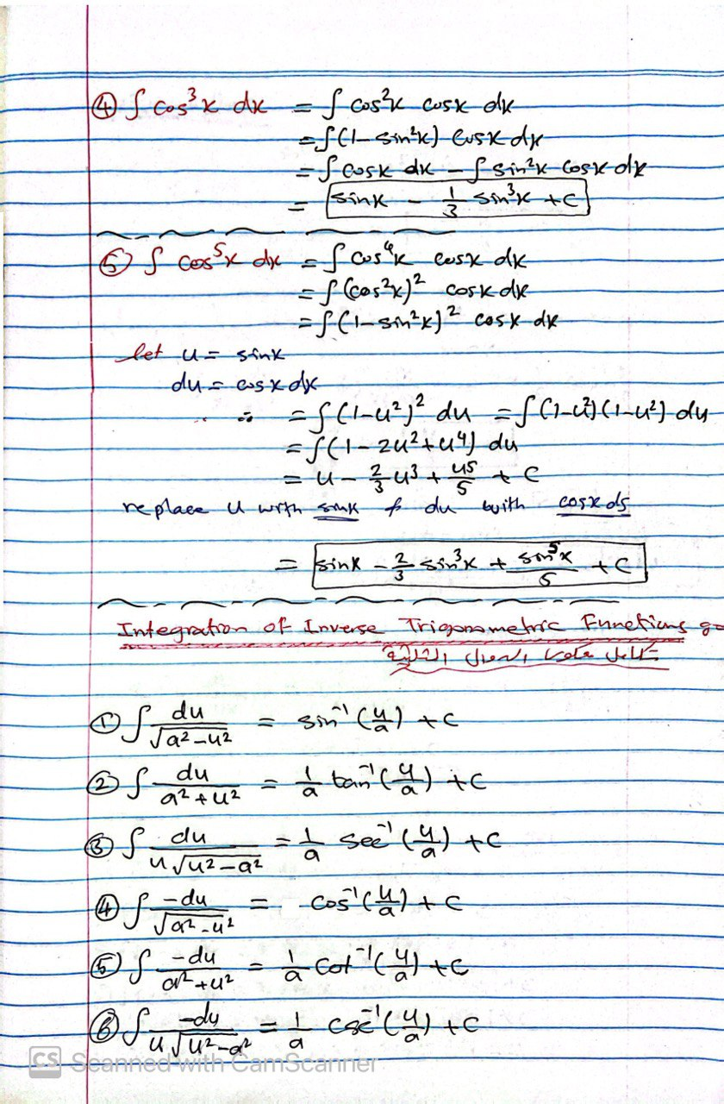

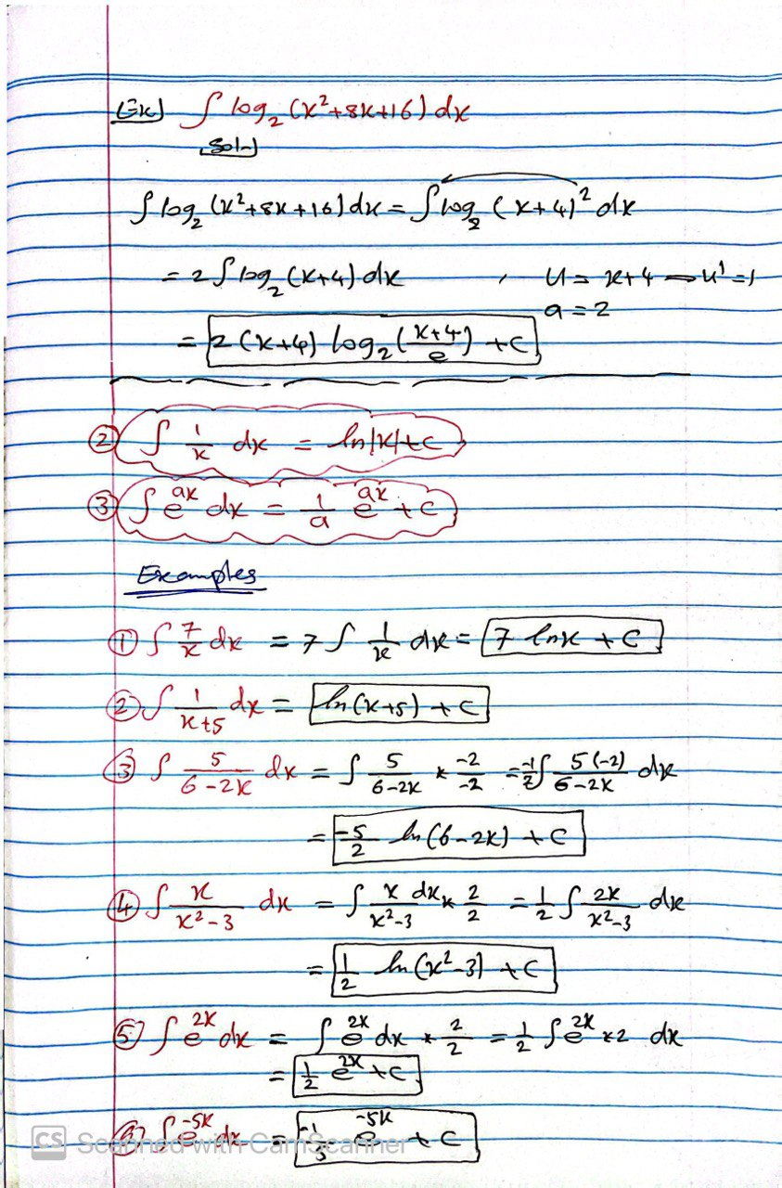

**نهاية محاضرة " Integration, integrals of trigonometric & inverse functions, Integrals of logarithm & Exponential Functions**

**التكامل، تكامل الدوال المثلثية ومعكوسها، تكامل الدوال اللوغارتمية والاسية"**